青少年机器人技术等级考试理论综合试卷（五级）
一、单选题(共20题，共80分)
1. | ESP32 for Arduino程序中，采用LEDC方式进行模拟输出时，函数ledcSetup(channel,freq,bit_num)的参数中，bit_num的含义是？（ ）
A. | 通道编号

B. | PWM的频率

C. | 分辨率

D. | PWM值

 | 试题编号：20220224155720807
 | 试题类型：单选题
 | 标准答案：C
 | 试题难度：
 | 试题解析：
 | 考生答案：B
 | 考生得分：0
 | 是否评分：已评分
 | 评价描述：

2. | 下列有关74HC595移位寄存器芯片数据输入和输出的描述正确的是？（ ）
A. | 串入串出

B. | 串入并出

C. | 并入串出

D. | 并入并出

 | 试题编号：20220224155720922
 | 试题类型：单选题
 | 标准答案：B
 | 试题难度：一般
 | 试题解析：
 | 考生答案：C
 | 考生得分：0
 | 是否评分：已评分
 | 评价描述：

3. | ESP32 for Arduino程序如下，程序运行后串口监视器显示的数值是？（ ）  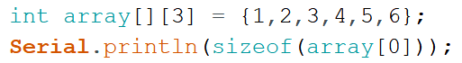
A. | 4

B. | 8

C. | 12

D. | 24

 | 试题编号：20220224155720951
 | 试题类型：单选题
 | 标准答案：C
 | 试题难度：一般
 | 试题解析：
 | 考生答案：B
 | 考生得分：0
 | 是否评分：已评分
 | 评价描述：

4. | String类库成员函数中，从字符串中指定位置截取字符串的函数是？（ ）
A. | indexOf()

B. | substring()

C. | endsWith()

D. | findUntil()

 | 试题编号：20220224155721105
 | 试题类型：单选题
 | 标准答案：B
 | 试题难度：
 | 试题解析：
 | 考生答案：B
 | 考生得分：4
 | 是否评分：已评分
 | 评价描述：

5. | ESP32 for Arduino中，程序Serial.println(sizeof(float))的运行结果是？（ ）
A. | 1

B. | 2

C. | 4

D. | 8

 | 试题编号：20220224155720898
 | 试题类型：单选题
 | 标准答案：C
 | 试题难度：
 | 试题解析：
 | 考生答案：D
 | 考生得分：0
 | 是否评分：已评分
 | 评价描述：

6. | ESP32主控板的外设中，用于模拟输入的外设是？（ ）
A. | LEDC

B. | SigmaDelta

C. | DAC

D. | ADC

 | 试题编号：20220224155720650
 | 试题类型：单选题
 | 标准答案：D
 | 试题难度：
 | 试题解析：
 | 考生答案：D
 | 考生得分：4
 | 是否评分：已评分
 | 评价描述：

7. | ESP32 for Arduino采用LEDC方式进行模拟输出时，函数ledcWrite()的两个参数分别是？（ ）
A. | 通道号 PWM

B. | PWM 通道号

C. | 引脚号 占空比

D. | 占空比 引脚

 | 试题编号：20220224155720713
 | 试题类型：单选题
 | 标准答案：A
 | 试题难度：一般
 | 试题解析：
 | 考生答案：A
 | 考生得分：4
 | 是否评分：已评分
 | 评价描述：

8. | 下列程序执行后，在如下图所示的串口监视器窗口中，输入123，然后点击发送按钮，串口监视器窗口显示的内容是？（ ）  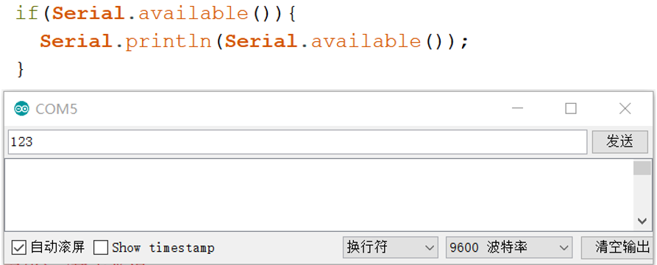
A. | 123

B. | 3

C. | 4

D. | 5

 | 试题编号：20220224155721158
 | 试题类型：单选题
 | 标准答案：C
 | 试题难度：一般
 | 试题解析：
 | 考生答案：C
 | 考生得分：4
 | 是否评分：已评分
 | 评价描述：

9. | 整型变量val的值为0xC3,函数bitSet(val,4)的运算结果是？（ ）
A. | 0xC3

B. | 0xD3

C. | 0xE3

D. | 0xCB

 | 试题编号：20220224155721027
 | 试题类型：单选题
 | 标准答案：B
 | 试题难度：
 | 试题解析：
 | 考生答案：D
 | 考生得分：0
 | 是否评分：已评分
 | 评价描述：

10. | ESP32 for Arduino中，用于设置模拟输入取样分辨率的函数是？（ ）
A. | analogRead()

B. | analogSetWidth()

C. | dacWrite()

D. | ledcWrite()

 | 试题编号：20220224155720681
 | 试题类型：单选题
 | 标准答案：B
 | 试题难度：
 | 试题解析：
 | 考生答案：C
 | 考生得分：0
 | 是否评分：已评分
 | 评价描述：

11. | ESP32主控板，采用按键作为外部中断输入，在不考虑抖动的情况下，一次按键触发两次中断，所对应的中断触发模式是？（ ）
A. | ONLOW

B. | CHANGE

C. | RISING

D. | FALLING

 | 试题编号：20220224155720792
 | 试题类型：单选题
 | 标准答案：B
 | 试题难度：
 | 试题解析：
 | 考生答案：C
 | 考生得分：0
 | 是否评分：已评分
 | 评价描述：

12. | UART进行数据传送时，起始位和停止位的电平分别是？（ ）
A. | 低电平 低电平

B. | 低电平 高电平

C. | 高电平 低电平

D. | 高电平 高电平

 | 试题编号：20220224155721126
 | 试题类型：单选题
 | 标准答案：B
 | 试题难度：一般
 | 试题解析：
 | 考生答案：B
 | 考生得分：4
 | 是否评分：已评分
 | 评价描述：

13. | ESP32主控板采用LEDC进行模拟输出时，可实现模拟输出的通道数量是？（ ）
A. | 2

B. | 8

C. | 16

D. | 32

 | 试题编号：20220224155720759
 | 试题类型：单选题
 | 标准答案：C
 | 试题难度：
 | 试题解析：
 | 考生答案：B
 | 考生得分：0
 | 是否评分：已评分
 | 评价描述：

14. | 74HC595移位寄存器芯片的下列引脚中，数据输入引脚是？（ ）
A. | SH_CP

B. | ST_CP

C. | Ds

D. | Q7’

 | 试题编号：20220224155720967
 | 试题类型：单选题
 | 标准答案：C
 | 试题难度：
 | 试题解析：
 | 考生答案：A
 | 考生得分：0
 | 是否评分：已评分
 | 评价描述：

15. | 下列函数中，用于将数据指定位设置为1（置位）的函数是？（ ）
A. | shiftOut()

B. | bitSet()

C. | bitClear()

D. | bitRead()

 | 试题编号：20220224155721089
 | 试题类型：单选题
 | 标准答案：B
 | 试题难度：
 | 试题解析：
 | 考生答案：B
 | 考生得分：4
 | 是否评分：已评分
 | 评价描述：

16. | 共阳数码管和74HC595芯片连接如下图所示，执行下列程序后，数码管显示的图形如图中红色所示，第5行红框内对应的程序是？（ ）  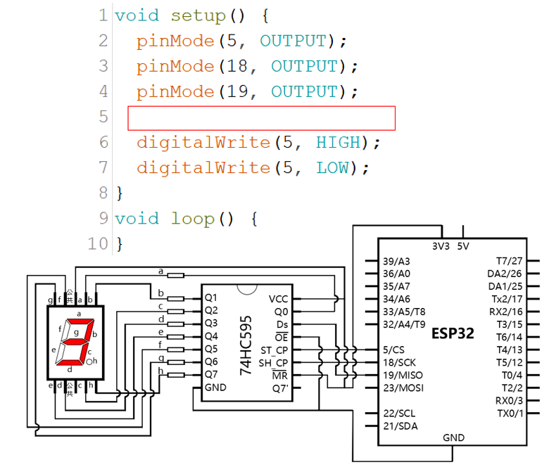
A.

B.

C.

D.

 | 试题编号：20220224155721012
 | 试题类型：单选题
 | 标准答案：C
 | 试题难度：一般
 | 试题解析：
 | 考生答案：D
 | 考生得分：0
 | 是否评分：已评分
 | 评价描述：

17. | ESP32 for Arduino中，程序Serial.printf()中表示十进制整数输出的格式字符是？（ ）
A. | %c

B. | %d

C. | %s

D. | %f

 | 试题编号：20220224155720873
 | 试题类型：单选题
 | 标准答案：B
 | 试题难度：
 | 试题解析：
 | 考生答案：B
 | 考生得分：4
 | 是否评分：已评分
 | 评价描述：

18. | 两个器件通过UART进行数据传送，一个器件的RX引脚连接到另一个器件的引脚是？（ ）
A. | RX

B. | TX

C. | GND

D. | Vcc

 | 试题编号：20220224155721058
 | 试题类型：单选题
 | 标准答案：B
 | 试题难度：
 | 试题解析：
 | 考生答案：B
 | 考生得分：4
 | 是否评分：已评分
 | 评价描述：

19. | ESP32 for Arduino,touchAttachInterrupt()函数的功能是？（ ）
A. | 检测当前的磁场强度

B. | 返回指定电容传感器引脚的中断阈值

C. | 返回指定引脚电容传感器的值

D. | 设置指定电容传感器引脚的中断回调函数

 | 试题编号：20220224155720839
 | 试题类型：单选题
 | 标准答案：D
 | 试题难度：
 | 试题解析：
 | 考生答案：D
 | 考生得分：4
 | 是否评分：已评分
 | 评价描述：

20. | 正常情况下，ESP32 WROOM 模块的工作电压是？（ ）
A. | 1.8V

B. | 3.0V

C. | 3.3V

D. | 5V

 | 试题编号：20220224155720633
 | 试题类型：单选题
 | 标准答案：C
 | 试题难度：
 | 试题解析：
 | 考生答案：C
 | 考生得分：4
 | 是否评分：已评分
 | 评价描述：
二、多选题(共5题，共10分)
21. | 下列选项中，表示变量a除以2的表达式有？（ ）
A. | a/2

B. | a>>2

C. | a<<2

D. | a%2

 | 试题编号：20220224155721200
 | 试题类型：多选题
 | 标准答案：A|B
 | 试题难度：
 | 试题解析：
 | 考生答案：A|B
 | 考生得分：2
 | 是否评分：已评分
 | 评价描述：

22. | ESP32主控板，设置数字引脚为输入模式时，对应的参数有？（ ）
A. | INPUT

B. | OUTPUT

C. | INPUT_PULLUP

D. | INPUT_PULLDOWN

 | 试题编号：20220224155721177
 | 试题类型：多选题
 | 标准答案：A|C|D
 | 试题难度：
 | 试题解析：
 | 考生答案：A|C|D
 | 考生得分：2
 | 是否评分：已评分
 | 评价描述：

23. | ESP32 WROOM模块包含的外设有？（ ）
A. | Bluetooth

B. | ADC

C. | DAC

D. | WiFi

 | 试题编号：20220224155721237
 | 试题类型：多选题
 | 标准答案：A|B|C|D
 | 试题难度：
 | 试题解析：
 | 考生答案：A|B|C|D
 | 考生得分：2
 | 是否评分：已评分
 | 评价描述：

24. | UART数据帧中必须包含的有？（ ）
A. | 起始位

B. | 数据位

C. | 校验位

D. | 停止位

 | 试题编号：20220224155721285
 | 试题类型：多选题
 | 标准答案：A|B|D
 | 试题难度：
 | 试题解析：
 | 考生答案：A|B|C|D
 | 考生得分：0
 | 是否评分：已评分
 | 评价描述：

25. | 下列器件中，可以不采用动态显示的有？（ ）
A. | 单颗LED

B. | 1位数码管

C. | 4位数码管

D. | 8x8LED点阵

 | 试题编号：20220224155721264
 | 试题类型：多选题
 | 标准答案：A|B
 | 试题难度：
 | 试题解析：
 | 考生答案：A|B
 | 考生得分：2
 | 是否评分：已评分
 | 评价描述：
三、判断题(共5题，共10分)
26. | ESP32 WROOM模组具有硬件模拟输出功能。
  正确 | 错误
 | 试题编号：20220224155721396
 | 试题类型：判断题
 | 标准答案：正确
 | 试题难度：一般
 | 试题解析：
 | 考生答案：正确
 | 考生得分：2
 | 是否评分：已评分
 | 评价描述：

27. | 串口波特率是指每秒所传送的字节数。
  正确 | 错误
 | 试题编号：20220224155721324
 | 试题类型：判断题
 | 标准答案：错误
 | 试题难度：
 | 试题解析：
 | 考生答案：正确
 | 考生得分：0
 | 是否评分：已评分
 | 评价描述：

28. | ESP32 WROOM模组是32位的双核处理器。
  正确 | 错误
 | 试题编号：20220224155721361
 | 试题类型：判断题
 | 标准答案：正确
 | 试题难度：
 | 试题解析：
 | 考生答案：正确
 | 考生得分：2
 | 是否评分：已评分
 | 评价描述：

29. | 保存在EEPROM中的数据在主控板断电后会丢失。
  正确 | 错误
 | 试题编号：20220224155721392
 | 试题类型：判断题
 | 标准答案：错误
 | 试题难度：
 | 试题解析：
 | 考生答案：错误
 | 考生得分：2
 | 是否评分：已评分
 | 评价描述：

30. | 定义一维数组时，数组元素的下标从0开始。
  正确 | 错误
 | 试题编号：20220224155721313
 | 试题类型：判断题
 | 标准答案：正确
 | 试题难度：
 | 试题解析：
 | 考生答案：错误
 | 考生得分：0
 | 是否评分：已评分
 | 评价描述：

